Краткосрочный план
по предмету Русский язык

Раздел долгосрочного планирования:  3 «Моя школа» |  |  | Школа:  Акмолинская область  Зерендинский район  Айдабульская СШ
Дата: |  |  | ФИО учителя:  Романова Ирина Олеговна
Класс: 2 |  |  | Количество присутствующих: | Количество отсутствующих:
Тема: |  |  | «Однокоренные слова»
Цели обучения, достигаемые на этом уроке (ссылка на учебный план) |  | 2.3.8.2 определять значимые части слова, выделять корень в слове и подбирать однокоренные слова.
Цель урока |  | Все учащиеся смогут:  - выделять корень в слове, подбирать однокоренные слова, и определять суффикс, приставка, окончание.
Критерии оценивания |  | - выделяют корень в слове.  - подбирают однокоренные слова.  - определяют значимые части слова суффикс, окончание, приставку, корень.
Языковые задачи |  | Учащиеся могут: называть в слове корень, суффикс, окончание, приставку и подбирать однокоренные слова. Приводить примеры из жизни.  Предметная лексика и терминология: корень, однокоренные слова, приставка, окончание, суффикс.  Набор полезных фраз для диалога/письма: Как ты думаешь?
Привитие ценностей |  | Ценности, основанные на национальной идее «Мәңгілік ел». Казахстанский патриотизм и гражданская ответственность.
Межпредметная связь |  | Литературное чтение
Навыки использования ИКТ |  | На данном уроке учащиеся не используют ИКТ
Предыдущее обучение |  | Применяют обозначение: приставка, корень, окончание, суффикс. Подбирают однокоренные слова.
Ход урока
Запланированные этапы урока | Виды упражнений, запланированных на урок |  |  |  | Ресурсы
Начало урока  3 мин  1 мин  6 мин | (К) Стартер «Самый внимательный»  - Прослушайте пары слов. Если вы услышите однокоренные слова, хлопнете в ладоши.  Гриб- грибной, ужин-стол, лес-лесник, дом-дым, рыба-рыбак, река- речка.  (ДУ. К) Ознакомление с целями урока.  - сможете выделять корень в слове и подбирать однокоренные слова, определять значимые части слова.  (Г.ф)Прием «Засели домик»  - Рассмотрите шаблоны домиков. Придумайте слова с данным корнем. Заселите полученные слова в домик.  1 группа 2 группа 3 группа  -холод-  -мороз-  -снеж-  Дескрипторы:  - рассматривает шаблоны домиков  - придумывает слова с данным корнем  - заселяет слова в домик |  |  |  | Шаблоны домиков на доске.
Середина урока  8 мин  7 мин  2 мин  5 мин | (И. ф) Прием «Составь слово»  - Составьте из предложенных морфем слова. Запишите их в тетрадь.  - корм, а, ушк.  - под, ник, и, снеж.  - мен ,пере, а.  - школь, до, ник.  - Выделите части слова.  Дескрипторы:  - составляет слово из заданных морфем  - записывает слово в тетрадь  - использует обозначение приставки, корня, суффикса, окончания.  (Г) Прием «Четвертый лишний»  - возьмите и прочитайте карточки с однокоренными словами. Выделите корень в словах. Найдите лишнее слово и зачеркните его.  Карточка 1 Карточка 2 Карточка 3. Карточки 4.  Школа сахарный пирог река  Шоколад сахара печь речной  Школьник сахар печник речь  Дошкольник сахарница печурка речушка  (Г.К) Прием «Вопрос ответ»  Ответьте на вопросы:  - Объясните, почему слово лишнее?  - Какие слова называются однокоренными?  (И) Прием «Найди родственника»  - посмотрите на доску. Найдите родственные слова. Соедините стрелочкой.  Билет ягодный  Золото домик  Дом билетик  Ягода гусенок  Цветы кормушка  Свет цветник  Корм светлый  Гусь золотистый |  |  |  | Карточки с морфемами, рабочая тетрадь  Карточки с однокоренными словами
Конец урока  5 мин  3 мин | (К.И) Рефлексия. Прием «Поймай ответ»  Поймай мяч и ответь на вопрос.  - Что называется корнем?  - Что такое приставка?  - Что называется окончанием?  - Какие слова называются однокоренными?  (И) «Море знаний - Залив правил»  - Если вы считаете, что хорошо усвоили тему и достигли цели урока, поместите свой кораблик в море. А те, кто не уверен в этом поместите свой кораблик в залив правил.  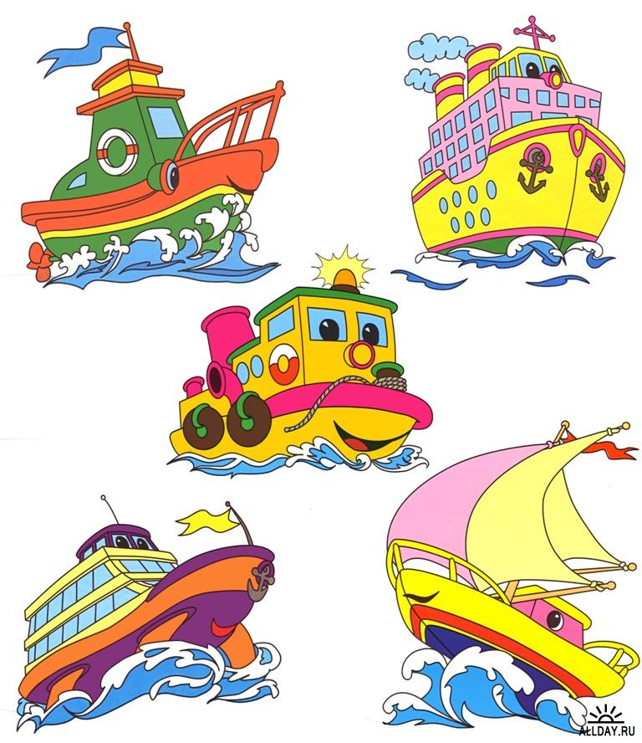  МОРЕ ЗНАНИЙ ЗАЛИВ ПРАВИЛ |  |  |  | Мяч  Иллюстрация корабликов

